Configurazione dei Gruppi e Permessi in Windows Server 2022

Obiettivo
Il presente documento illustra il processo di configurazione e gestione dei gruppi utenti in Windows Server 2022, focalizzandosi sull'assegnazione dei permessi su cartelle condivise e sulla verifica dell'accesso da una macchina client. L'intera procedura è documentata con screenshot dettagliati per garantire una comprensione completa delle attività svolte.

1. Ambiente di Lavoro
Il lavoro è stato svolto su un server configurato con Windows Server 2022 appartenente al dominio Epicode.local. Per gestire gli accessi, sono stati creati due gruppi di sicurezza: AdminIT, con permessi completi, e UtentiStandard, con permessi limitati. La struttura delle cartelle condivise comprende due sottodirectory principali: C:\Reparti\AdminIT, dedicata agli utenti del gruppo AdminIT, e C:\Reparti\UtentiStandard, per gli utenti del gruppo UtentiStandard. Gli utenti coinvolti sono stati Paul Grapplinghook, membro del gruppo AdminIT, e Michele NowYes, appartenente al gruppo UtentiStandard.

2. Procedura
La procedura è iniziata con la creazione dei gruppi e degli utenti in Active Directory. Utilizzando la console Active Directory Users and Computers, è stata creata un'unità organizzativa (OU) chiamata Reparti, dove sono stati inseriti i gruppi AdminIT e UtentiStandard. Successivamente, sono stati creati due utenti, Paul Grapplinghook e Michele NowYes, e assegnati ai rispettivi gruppi.
Parallelamente, è stata impostata la struttura delle cartelle sul server. La directory principale, denominata C:\Reparti, è stata suddivisa in due sottocartelle: AdminIT e UtentiStandard. Ogni cartella è stata configurata per consentire l'accesso esclusivo ai membri dei rispettivi gruppi. Questo passaggio ha incluso sia la configurazione dei permessi NTFS sia la configurazione della condivisione in rete.
Per i permessi NTFS, alla cartella AdminIT è stato assegnato il controllo completo al gruppo AdminIT, mentre alla cartella UtentiStandard è stato assegnato un accesso limitato di lettura e scrittura al gruppo UtentiStandard. Anche i permessi di condivisione sono stati configurati in modo analogo, garantendo l'accesso esclusivo ai membri del gruppo pertinente.
Una volta completata la configurazione, si è proceduto con la verifica dell'accesso da una macchina client. L'utente Paul Grapplinghook, membro del gruppo AdminIT, ha effettuato il login e ha testato l'accesso alla cartella AdminIT. Questo test è stato completato con successo, confermando la possibilità di creare, modificare ed eliminare file. Al contrario, l'utente Michele NowYes, membro del gruppo UtentiStandard, ha tentato di accedere alla cartella AdminIT ma l'accesso è stato negato, come previsto.
Durante i test, sono stati creati e gestiti file di prova per verificare che i permessi fossero correttamente configurati. La creazione, modifica ed eliminazione dei file all'interno della cartella AdminIT hanno confermato la piena funzionalità del sistema di permessi.

3. Risultati
I risultati hanno confermato il successo dell'intera procedura. Gli utenti appartenenti al gruppo AdminIT hanno avuto accesso completo alla loro directory assegnata, con possibilità di gestione completa dei file. Gli utenti del gruppo UtentiStandard hanno invece avuto accesso limitato alla loro directory, senza la possibilità di interagire con altre cartelle non autorizzate. Non sono stati riscontrati problemi durante il processo.

4. Conclusione
Il progetto di configurazione dei gruppi e dei permessi in Windows Server 2022 è stato completato con successo. Ogni passaggio è stato documentato con attenzione, e i risultati ottenuti hanno garantito una gestione sicura e organizzata delle risorse aziendali. Gli screenshot allegati supportano visivamente ogni fase del processo. Questo lavoro rappresenta un modello replicabile per ulteriori implementazioni aziendali.

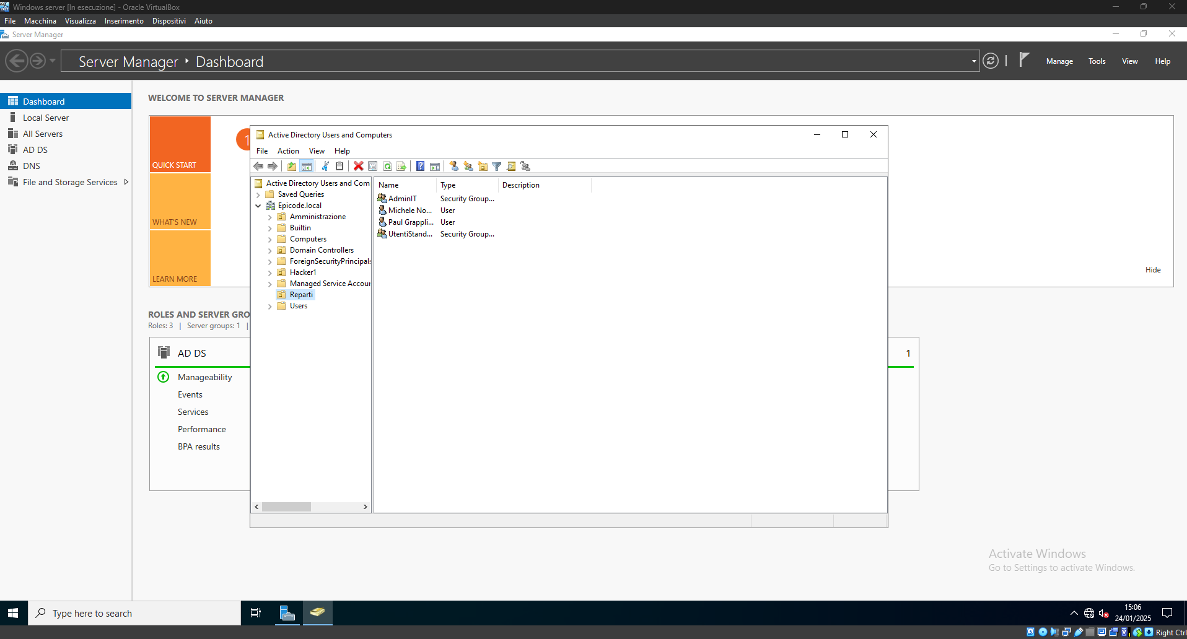
OU, Gruppi e Users

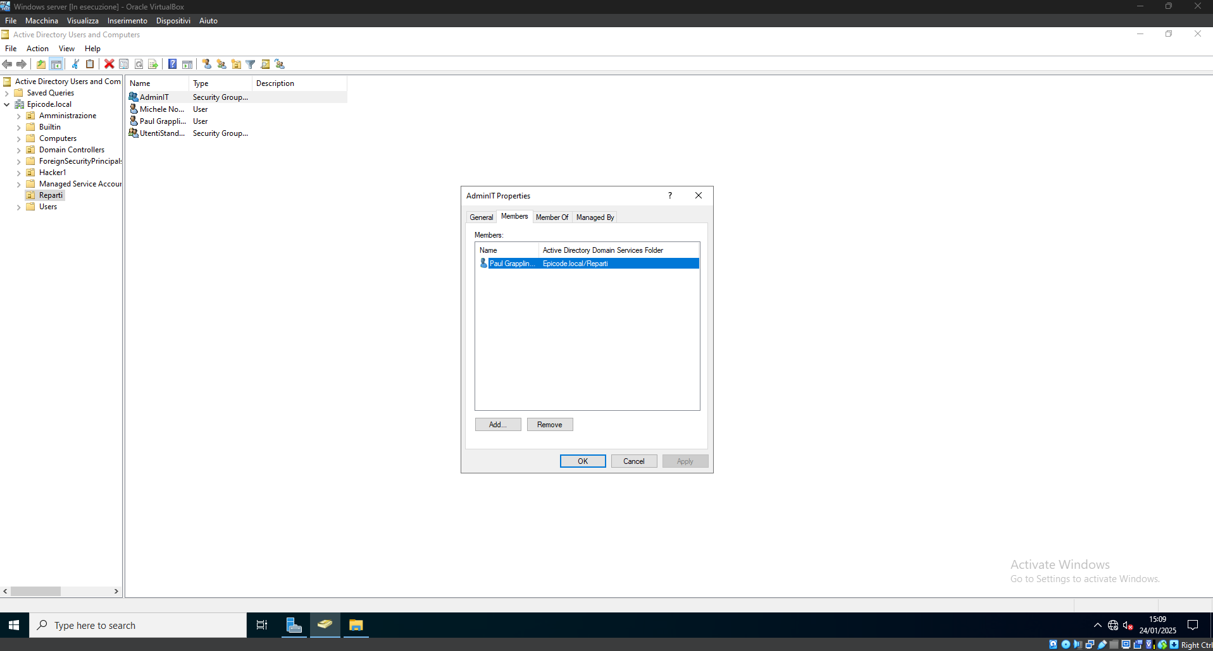
Assegnazione Users ai Gruppi

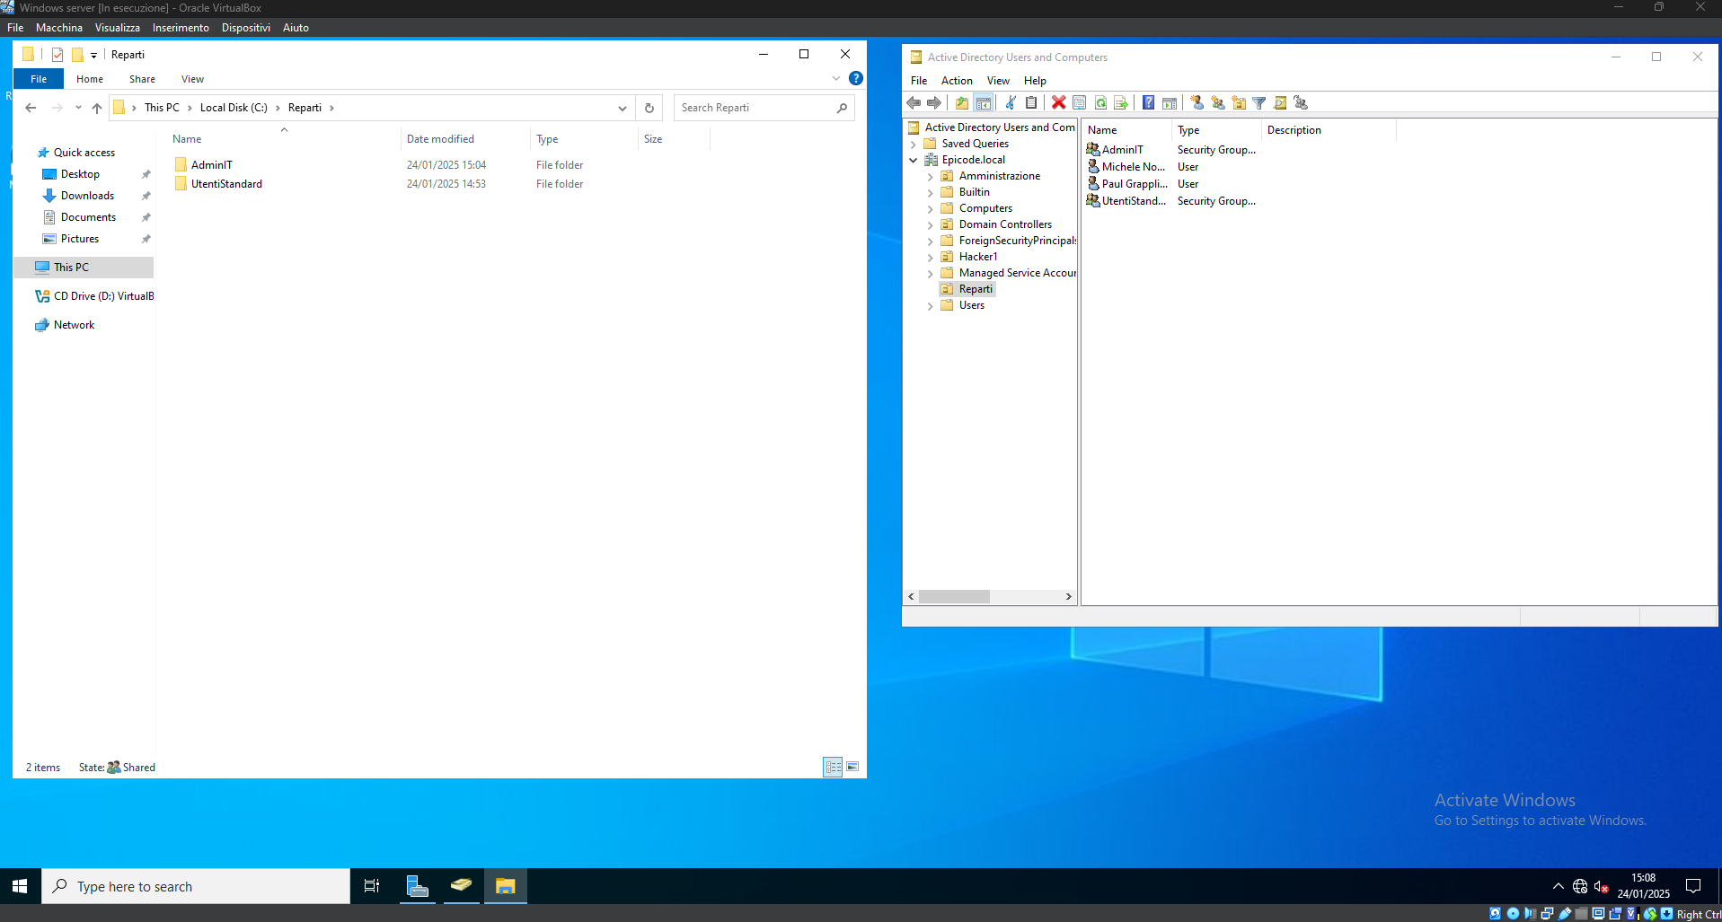
Cartella principale con sottocartelle

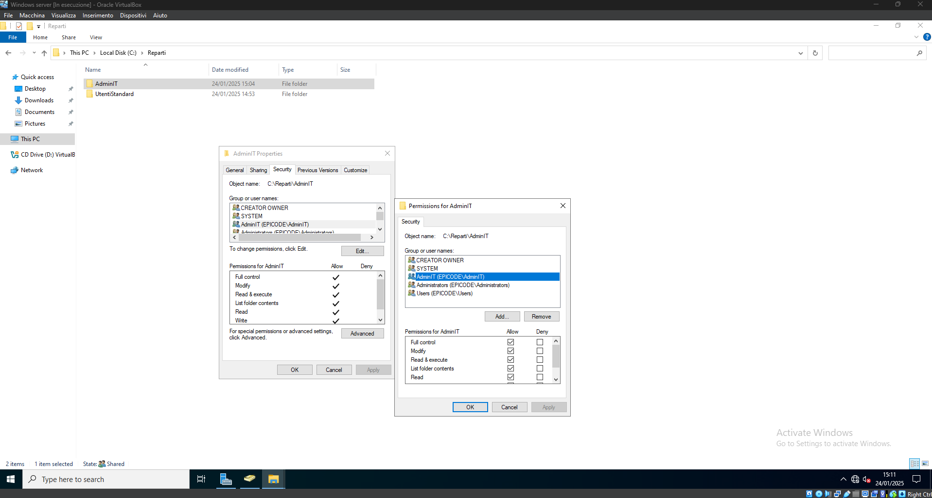
Assegnazione privilegi Gruppi per Directory

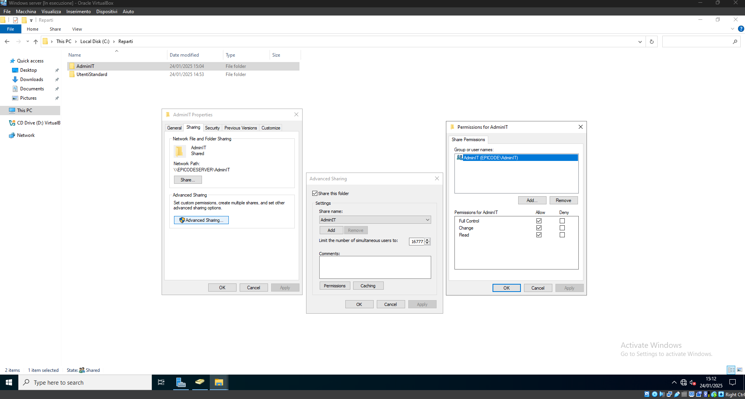
Sharing cartella con Assegnazione Permessi

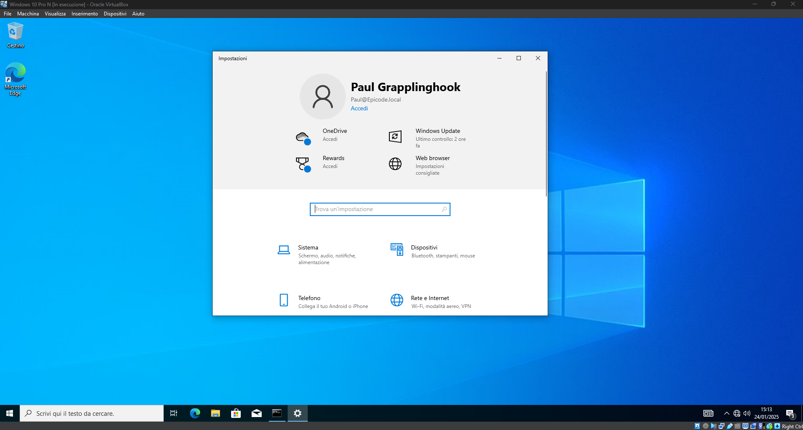
Accesso come utente Gruppo AdminIT

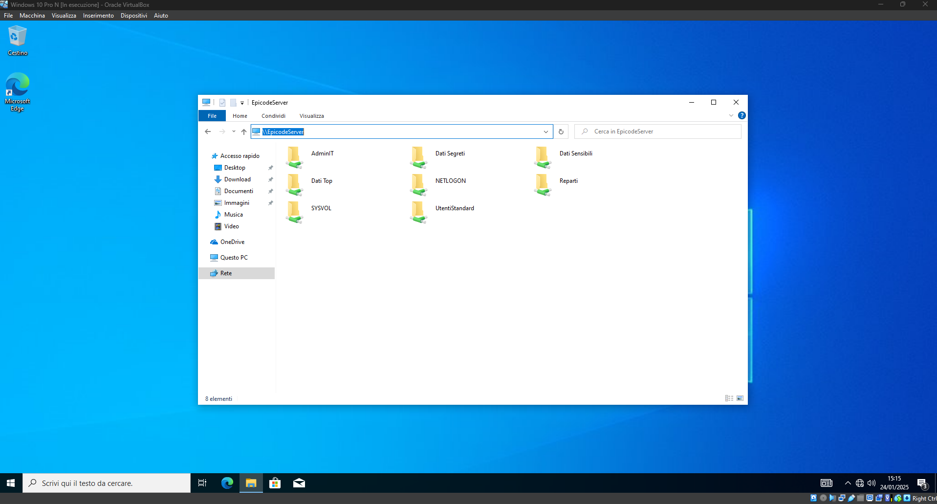
Test accesso Directory principale

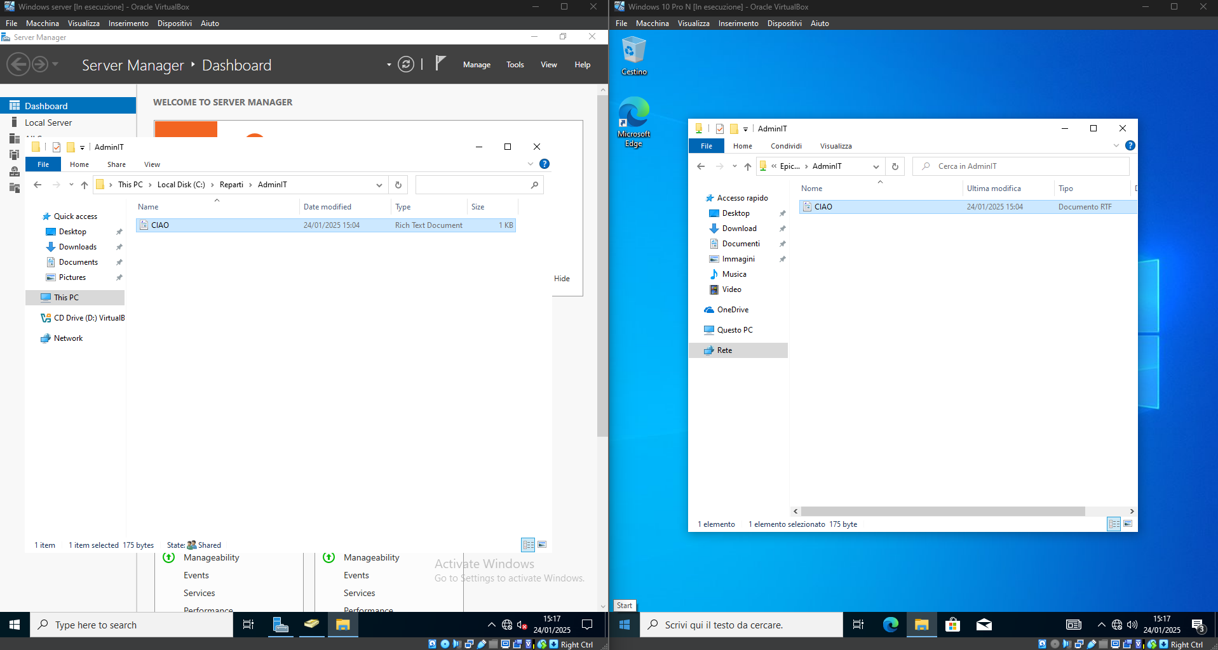
Test con riscontro Permessi Documento di testo

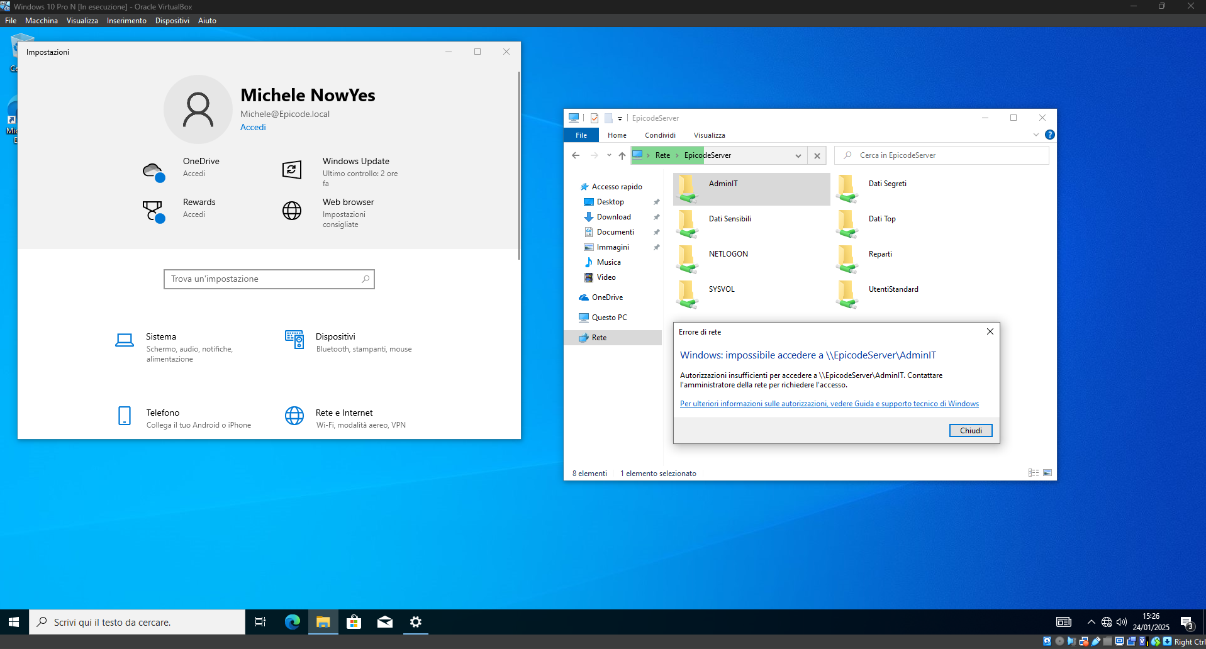
Test Autorizzazione e Permessi

